

**Jízdárna Proruby**

*Proruby 12, Brzice 552 05; tel.: 774 647 055; www.jizdarnaproruby.wbs.cz*

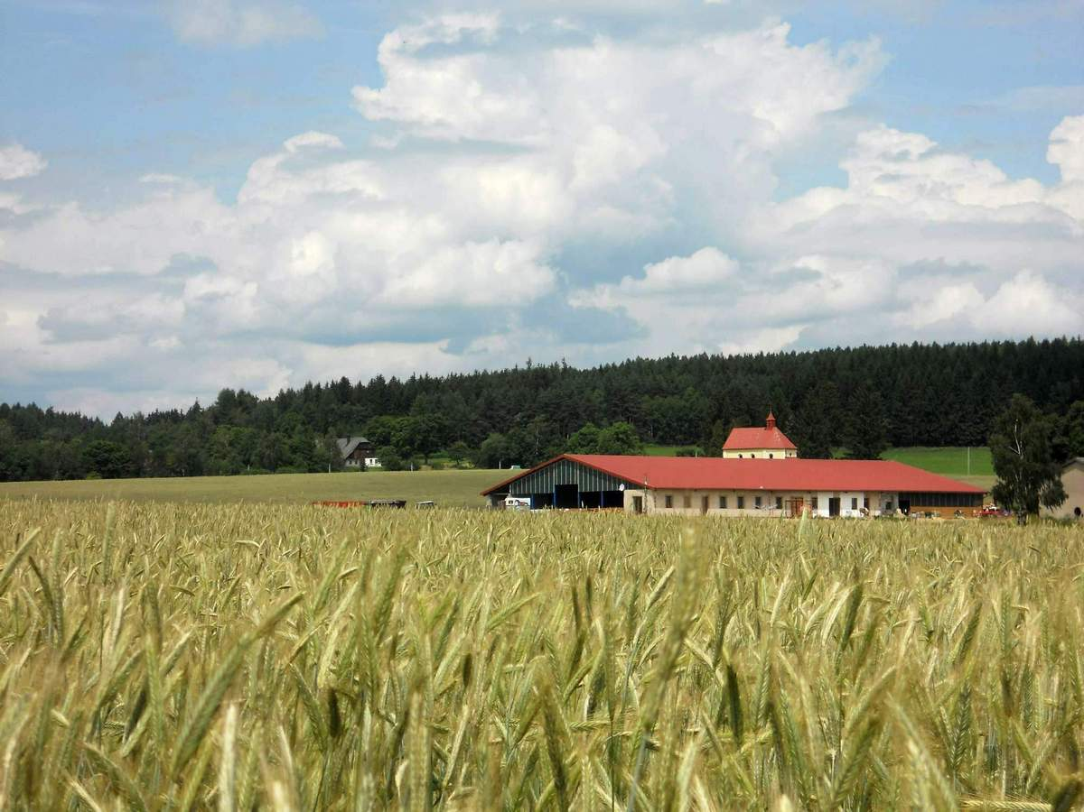

**POZVÁNKA NA JEZDECKÝ DEN**

***neděle 27.9.* hobby drezury a parkury**

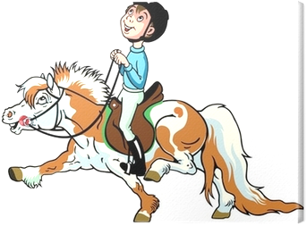***možno i jako příprava na ZZJV***

***soutěže:***

* hobby drezura Z 1 pro rok 2020
* hobby parkur 50-60 cm
* hobby parkur 70-80 cm
* opičí dráha
* jízda zručnosti
* křížky

**Zajištěno občerstvení; ceny od sponzorů.**

**Podrobnější informace v rozpisu** (kalendář závodů ČJF; web jízdárny) nebo na telefonu.

Přihlašování do ofic. soutěží přes JIS, do neofic. e-mailem.

